环境准备

使用枣庄市中区，山东高院演示

枣庄分调裁地址：<http://142.8.1.4:8099/esftcpt>

枣庄云平台地址：<http://142.8.1.3:8080/escloud>

山东高院分调裁地址：<http://142.0.1.60:8099/esftcpt>

山东高院云平台地址：<http://10.28.71.58:8080/escloud>

一、上诉

上诉使用枣庄市中区演示。外网上诉案件案件，首先由案件对应承办人，在云平台诉讼服务下网上上诉审核模块进行审核。

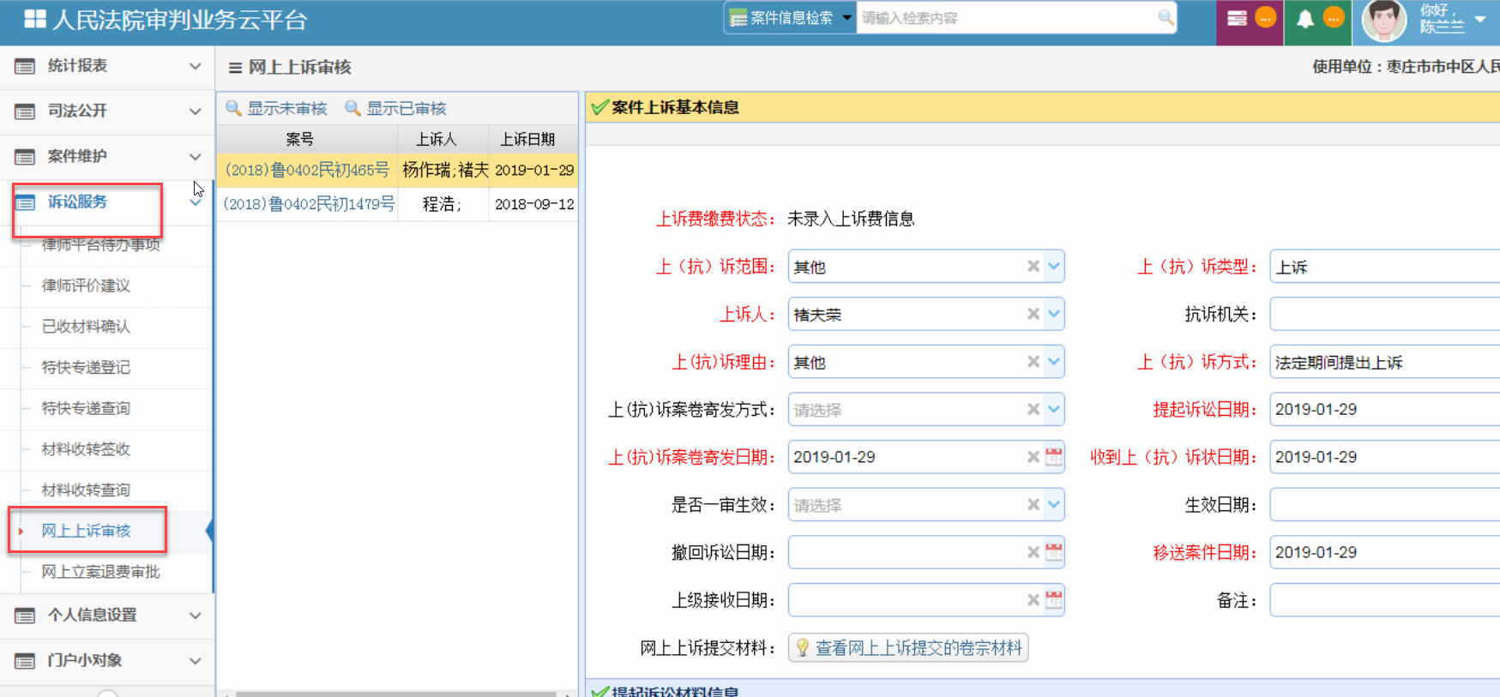

承办人审核同意后，又立案庭人员在分调裁系统，案件管理，上诉案件登记进行网上上诉登记，案件必须缴纳诉讼费或者确认线下缴费后方可移交上级。

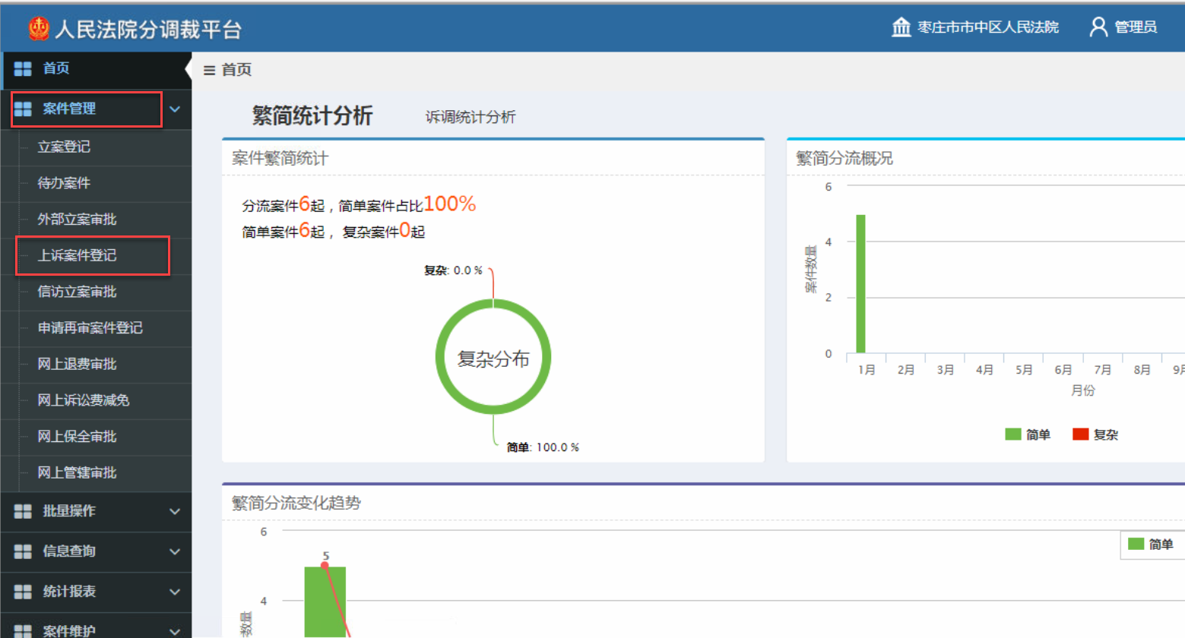

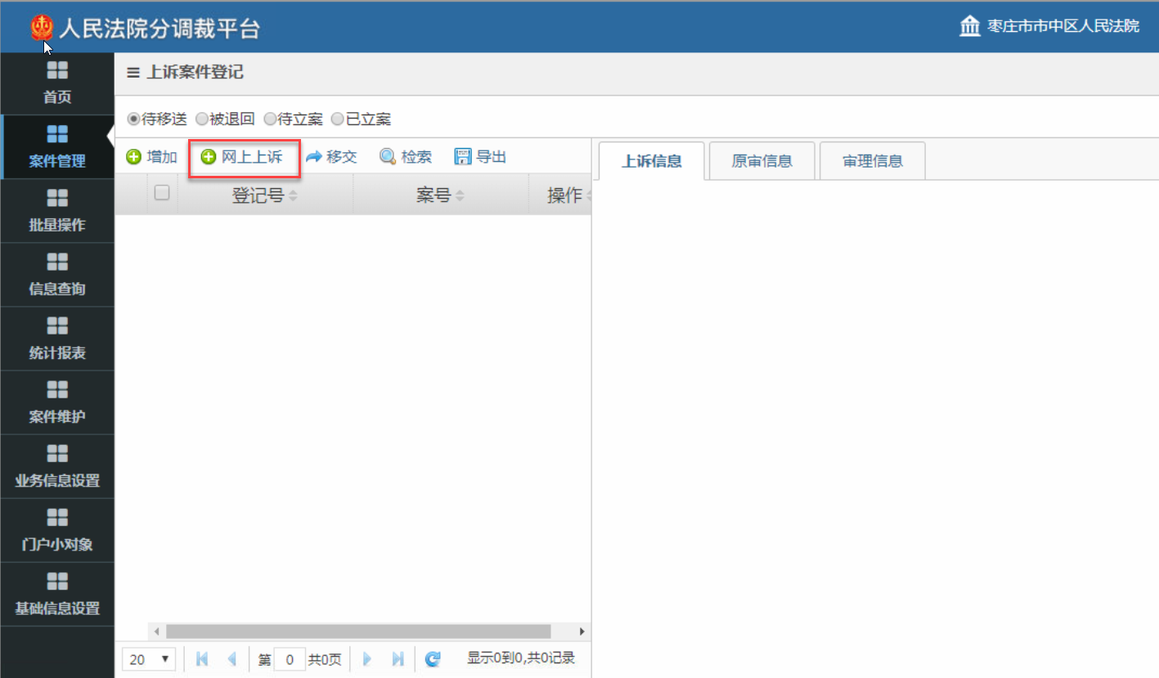

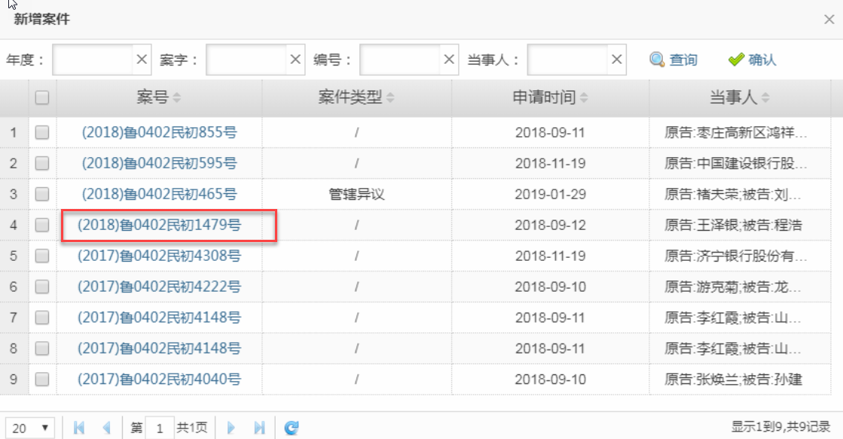

二、再审

再审使用枣庄市中区演示。网上再审申请后，立案人员在分调裁，案件管理下，申请再审案件登记模块，可以查询到案件信息，针对案件信息申请再审后移交上级法院。

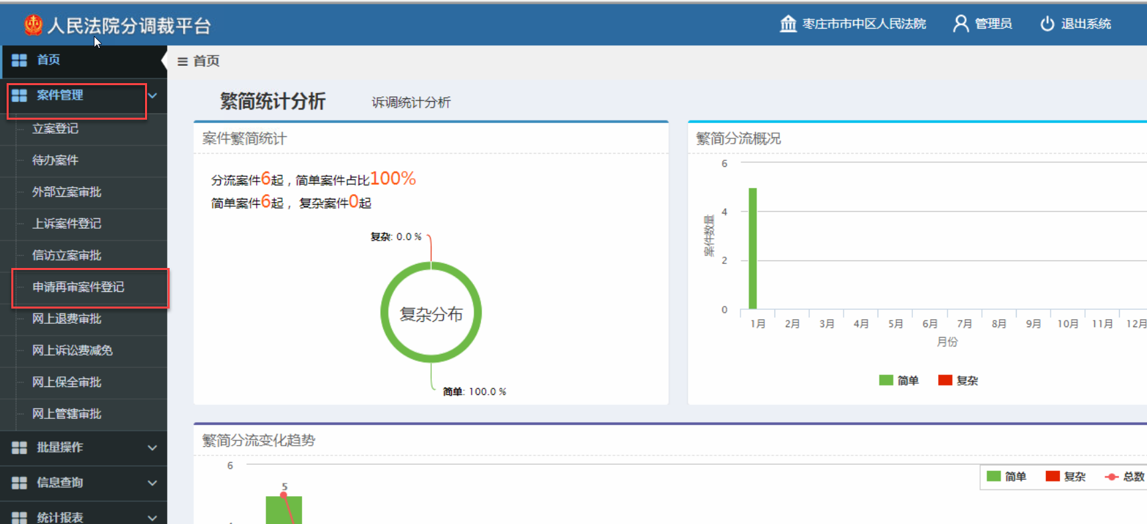

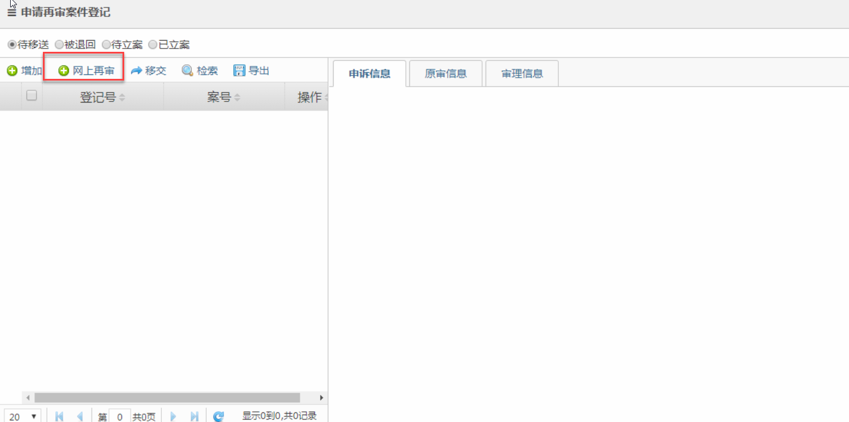

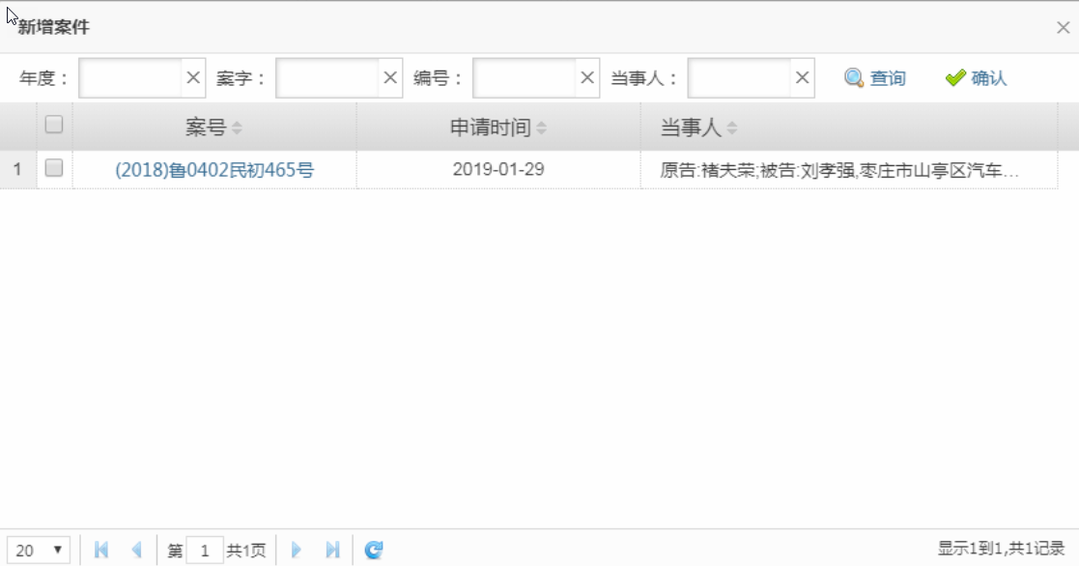

三、管辖一审

使用枣庄市中区演示，在分调裁，案件管理，网上管辖审批模块，默认显示待审批的管辖一审申请信息，可以对管辖申请信息进行，撤销不予管辖，管辖费信息录入，管辖异议信息录入，同意管辖等操作。

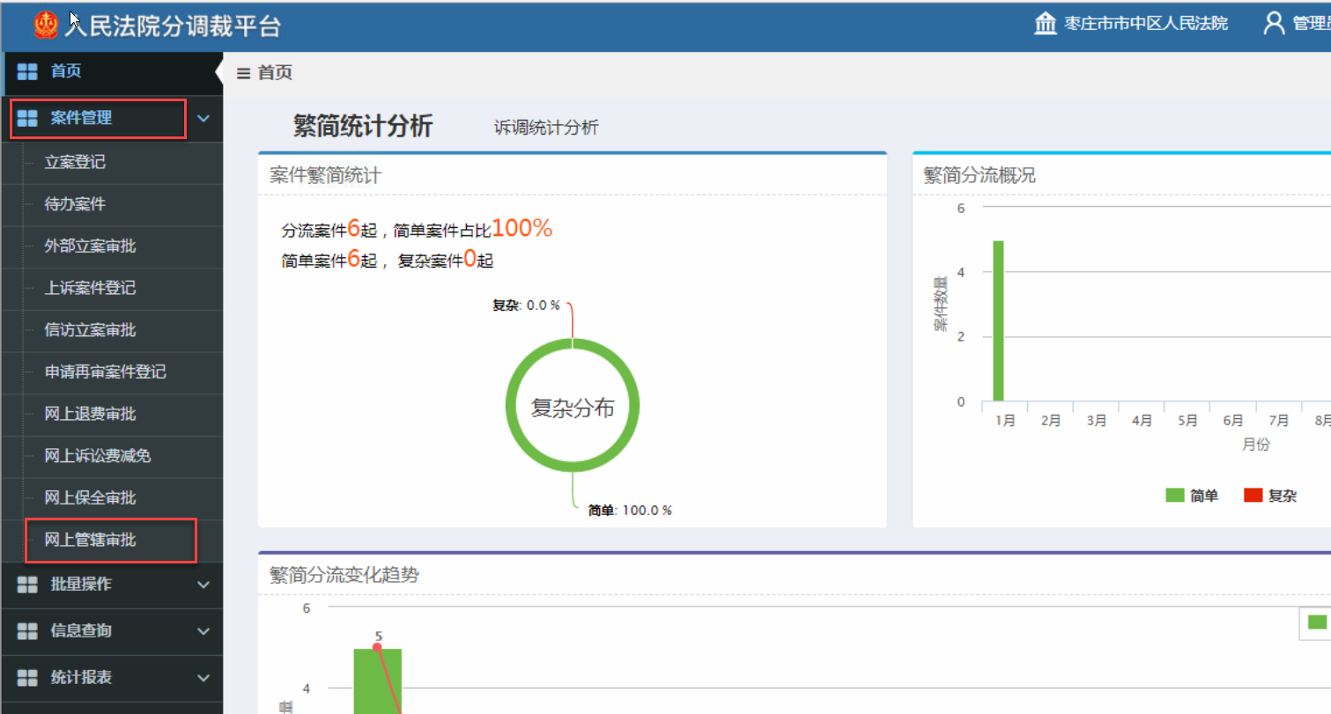

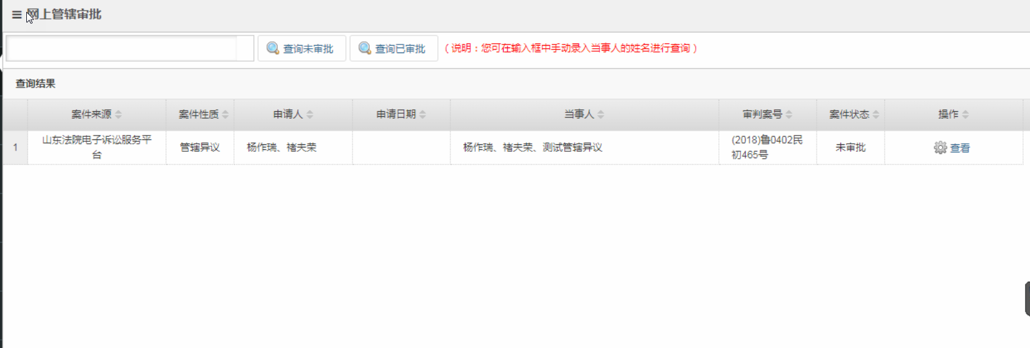

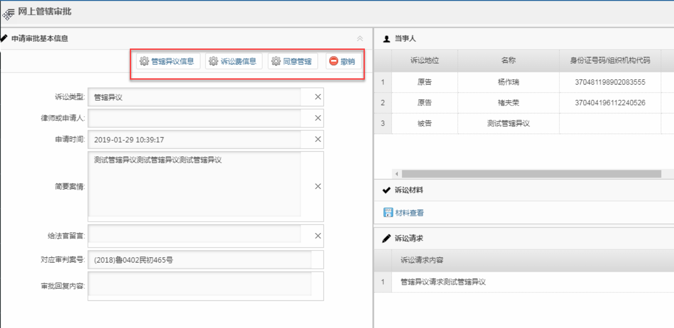

四、管辖二审

管辖二审，同上诉流程，同样需求承办人审核，立案庭上诉案件登记移交操作。

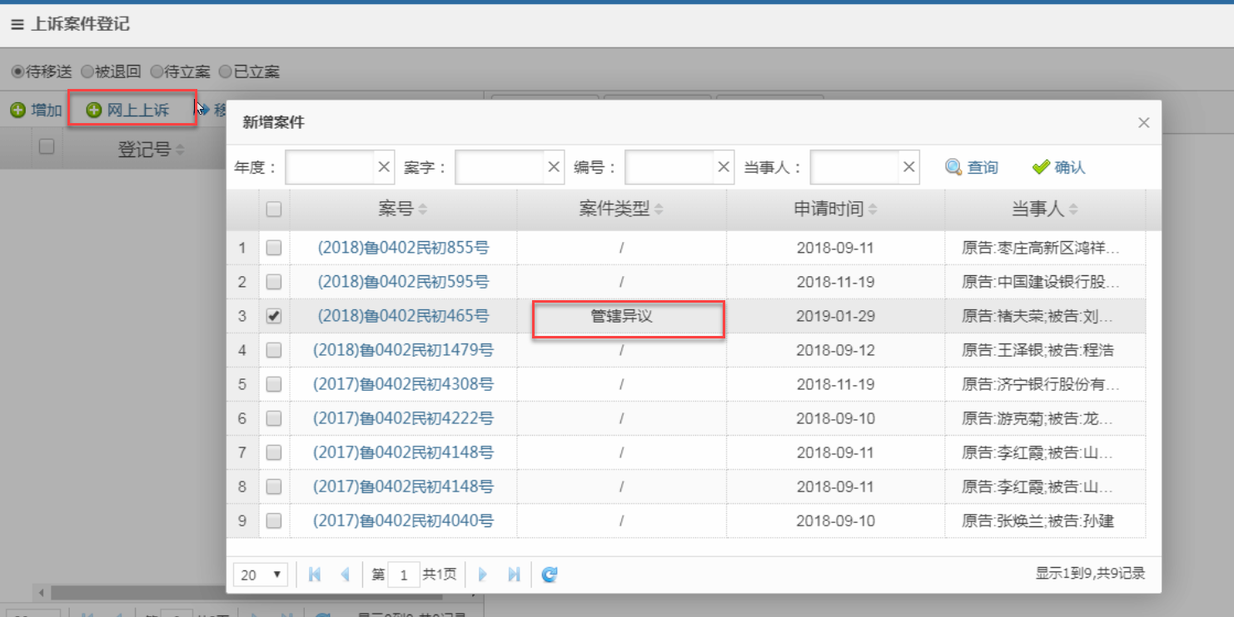

五、诉讼保全

诉讼保全使用山东高院分调裁演示。诉讼保全关联原审案号。在分调裁，案件管理，网上保全审批模块，存在案号的即为诉讼保全申请。指定负责人移送，可以指定业务人员进行保全办理，不指定默认有立案庭进行保全办理。在查看页面可以进行，保全费录入，保全信息录入，撤销退回，同意保全等操作。

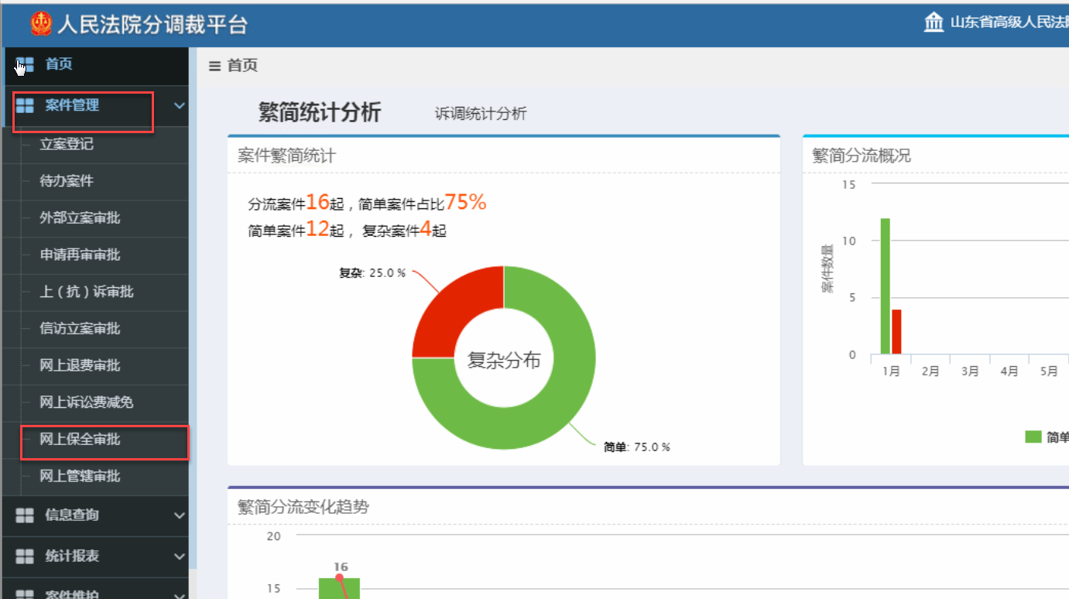

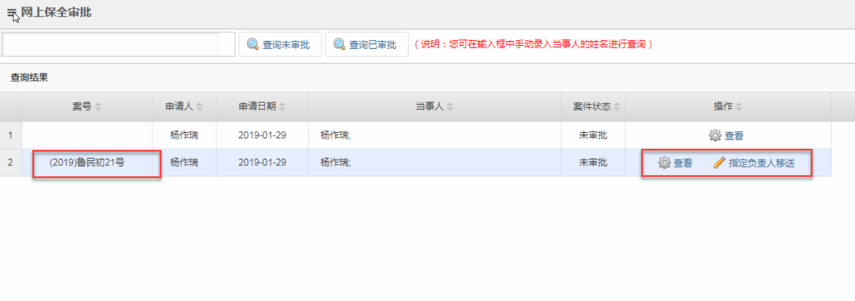

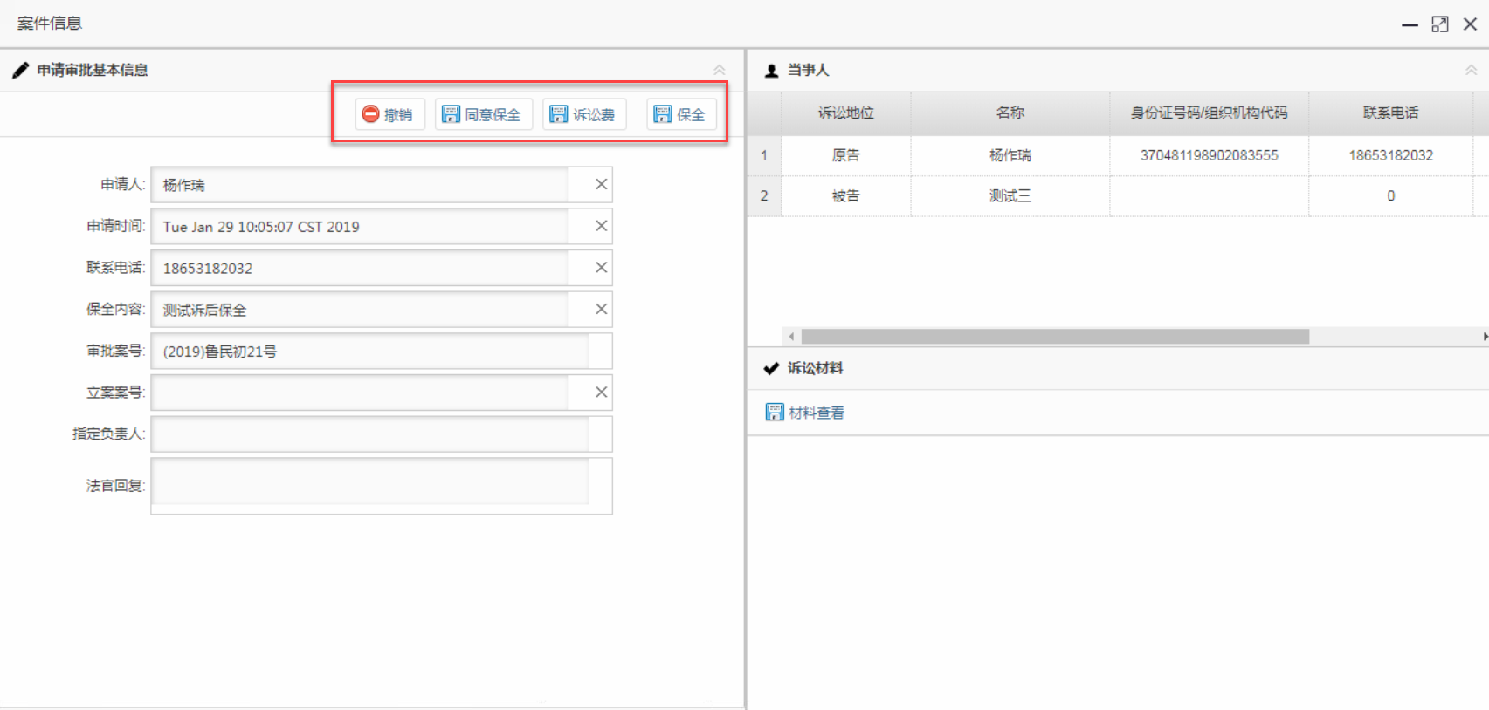

六、诉前保全

诉前保全不关联案号，进行审判立案（财保案字）。

